1. 现代计算机硬件由哪几部分组成？画出结构示意图。

2. 计算机系统可分为哪几个层次？

3. 冯诺依曼型计算机的结构特点是什么？

4. 画出逻辑图：用2个有3输入8输出译码器功能的芯片组成具有16输出的译码器。

1. 设4位超前进位加法器从低位到高位的输入为Xi，Yi（i = 0，1，2，3），最低位的进位输入C0，各进位信号为C4、C3、C2、C1。写出各超前进位的表达式。引入进位产生函数Gi=Xi·Yi和进位传递函数Pi=Xi+Yi。
2. 由运算器、控制器、存储器、输入设备和输出设备组成

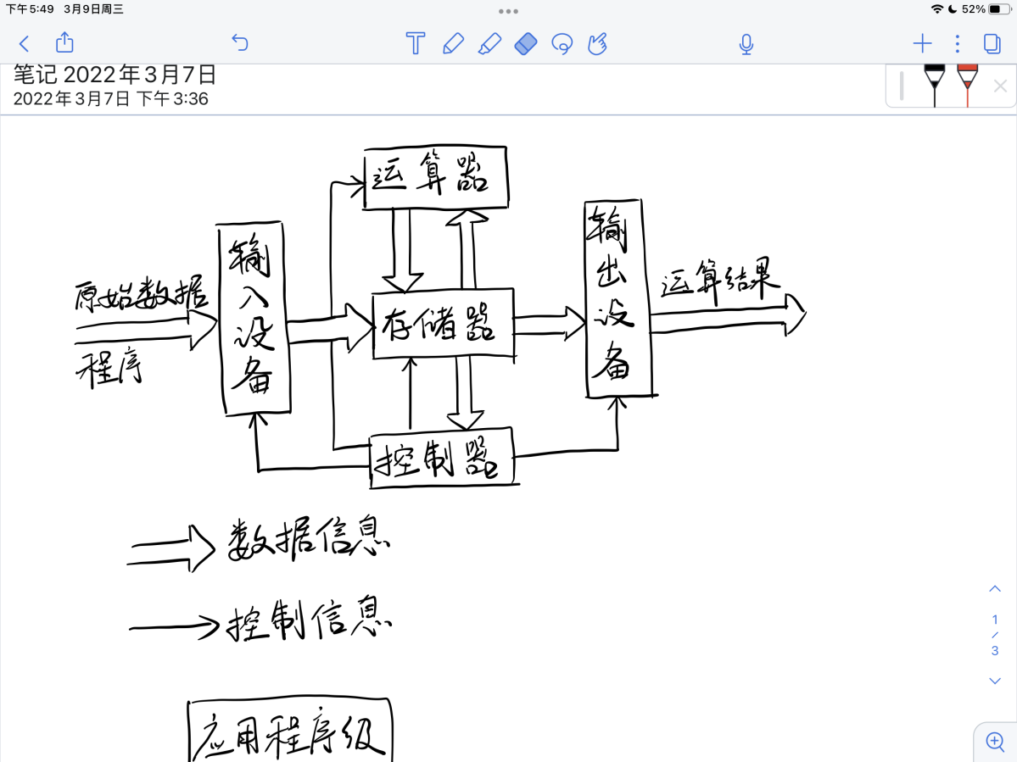

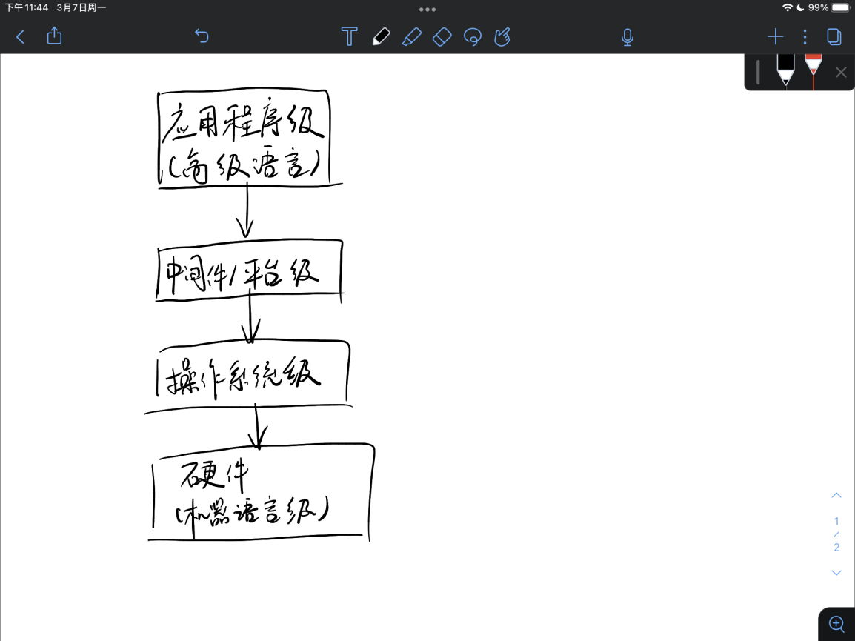

* 1. 最上层：用户层
  2. 第五层：高级语言层/应用程序级
  3. 第四层：汇编语言层/中间件/平台级
  4. 第三层：操作系统层
  5. 第二层：机器语言层/硬件
  6. 第一层：控制层
  7. 第零层：数字电路层

1. 1. 计算机由运算器、控制器、存储器、输入设备和输出设备部分组成
   2. 采用存储程序的方式，程序和数据放在同一个存储器中，并以二进制码表示
   3. 由操作码和地址码组成
   4. 在存储器中按执行顺序存放，由指令计数器（即程序计数器PC) 指明要执行的指令所在的存储单元地址，一般按顺序递增，但可按运算结果或外界条件而改变。
   5. 机器以运算器为中心，输入输出设备与存储器间的数据传送都通过运算器

